**Comportamiento de las** **medidas de difusividad en sujetos con riesgo genético para enfermedad de Alzheimer**

Juan Camilo Cano Londoño1, Carlos Andrés Tobón Quintero1,

1Grupo Neuropsicología y Conducta, Facultad de Medicina, Universidad de Antioquia Medellín

Corporación de Ciencias Básicas Biomédicas

Universidad de Antioquia

Correo: [jcamilo.cano@udea.edu.co](mailto:jcamilo.cano@udea.edu.co)

**Resumen**

**Introducción**

La enfermedad de Alzheimer (EA) es una enfermedad neurodegenerativa, considerada la causa más frecuente de demencia en el mundo (1,2). Está asociada a la acumulación de proteína beta amiloide en forma de placas seniles y proteína TAU hiperfosforilada. Esta última, es una proteína axonal que regula la estabilidad de los microtúbulos y funciones dependientes de transporte del axón que al hiperfosforilarse produce neurotoxicidad por mecanismos de disfunción sináptica y estados excitotóxicos que inducen a la muerte neuronal (3–5).

El diagnóstico definitivo es postmortem por lo que las investigaciones buscan biomarcadores preclínicos (2). Dentro de estos, las imágenes de tensor de difusión han constituido una herramienta para la evaluación de la sustancia blanca a través de métricas de difusividad media y anisotropía fraccional que reflejan la integridad de los tractos (4). Estudios recientes evidencian cambios en etapas clínicas de la EA y se han correlacionado con los hallazgos neuropatológicos de la sustancia blanca postmortem (4,8–12) .

**Planteamiento del problema**

Tradicionalmente se han estudiado los cambios estructurales en el encéfalo en pacientes con EA por medio de resonancia magnética estructural (s-RM) en la cual se evidencia atrofia general de la corteza cerebral (10). A pesar de la alta resolución espacial, la s-RM es insuficiente para establecer un diagnóstico preclínico debido a que los cambios evidenciados solo se presentan en estadios de deterioro cognitivo leve o demencia (3,10). Una variante de la resonancia, la imagen de tensor de difusión (DTI), es sensible a cambios microscópicos en la integridad de la sustancia blanca que no siempre se pueden detectar con s-RM y que se han demostrado en estadios preclínicos (3,10,11).

Las métricas evaluadas en DTI son la anisotropía fraccional (FA) y la difusividad media (DM) (8). La difusión anisotrópica en la sustancia blanca refleja la integridad de los tractos, por ende, una disminución en la FA y aumento en la DM reflejará una afección de estos (6). Dichos daños se han evidenciado en procesos neurodegenerativos como la EA, y se han correlacionado con los hallazgos neuropatológicos de la sustancia blanca postmortem. (3,6,8,10,12)

Diversos estudios han demostrado que la taupatía inicia décadas previas al inicio de los síntomas e incluso biomarcadores en líquido cefalorraquídeo como T-TAU y P-TAU son detectables en estadios preclínicos (12-16). Sin embargo, se dispone de poca evidencia sobre el comportamiento de las medidas de difusividad en estadios preclínicos de la enfermedad de Alzheimer por lo que se ha planteado la siguiente pregunta de investigación ¿Cómo es el comportamiento de las medidas de difusividad evaluadas por imagen de tensor de difusión en sujetos con riesgo genético para enfermedad de Alzheimer?

**Objetivo general:** Analizar el comportamiento de las medidas de difusividad evaluadas por imagen de tensor de difusión en sujetos con riesgo genético para enfermedad de Alzheimer.

**Metodología**

Es un estudio observacional analítico de corte transversal. De una base de datos de sujetos pertenecientes a familias con la mutación E280A para EA familiar y el repositorio público de neuroimágenes ADNI se extrajeron los participantes que fueron agrupados según sus características clínicas y neuropsicológicas así:1) portadores sanos (n=35) 2) deterioro cognitivo leve (n=38) y 3) demencia (n=49). Cada grupo con sus controles pareados por edad, sexo y escolaridad. Se sometieron a una resonancia magnética en secuencias T1 y DWI que se procesaron para extraer las métricas de difusividad y a una prueba neuropsicológica (MMSE) de la cual se obtuvo el MMSE score. Se realizó análisis estadístico un ANOVA y post hoc con prueba Tukey.

**Criterios de inclusión:**

* Pertenecer a la familia de portadores de la mutación PSEN-1 E280A
* Disposición para participar y someterse a las pruebas genéticas
* Que se haya confirmado su condición de portador o no portador de la mutación PSEN-1 E280A
* Edad mayor a 20 años.

**Criterios de exclusión:**

* Condición o trastorno médico, psiquiátrico o neurológico significativo documentado en su historia clínica.
* Antecedentes de accidente cerebrovascular
* Antecedentes de trauma craneoencefálico clínicamente significativo.
* Uso de medicamentos anticonvulsivantes
* Implantes ferromagnéticos
* Claustrofobia

**Muestra:**

Como conocemos que el tamaño de la población con la mutación E280A es de 6000 personas con afección del 20% correspondiente a 1200 personas aplicamos la siguiente fórmula de cálculo muestral para una población finita:

En donde:

**N:** tamaño de la población

**Z:** nivel de confianza

**p:** probabilidad de éxito o proporción esperada

**q:** probabilidad de fracaso

**d2:** precisión (error máximo admisible en términos de proporción)

Entonces:

Por lo anterior, la muestra necesaria es de 69 pacientes, sin embargo, el proyecto cuenta con una muestra por conveniencia que se describe a continuación:

|  |  |
| --- | --- |
| **Grupo** | **Número de Sujetos** |
| Sanos portadores | 35 |
| No portadores | 24 |
| DCL | 38 |
| Controles DCL | 20 (se incluirán más) |
| Demencia | 49 |
| Controles demencia | 17 ((se incluirán más) |

**Hipótesis**

**Nula H0:** No existen diferencias significativas entre las medidas de difusividad (DM,AF,DR, DA) entre portadores de la mutación E280A para enfermedad de alzheimer y su grupo control.

**Alterna Ha:** existen diferencias significativas entre las medidas de difusividad (DM,AF,DR, DA) entre portadores de la mutación E280A para enfermedad de alzheimer y su grupo control.

**Resultados**

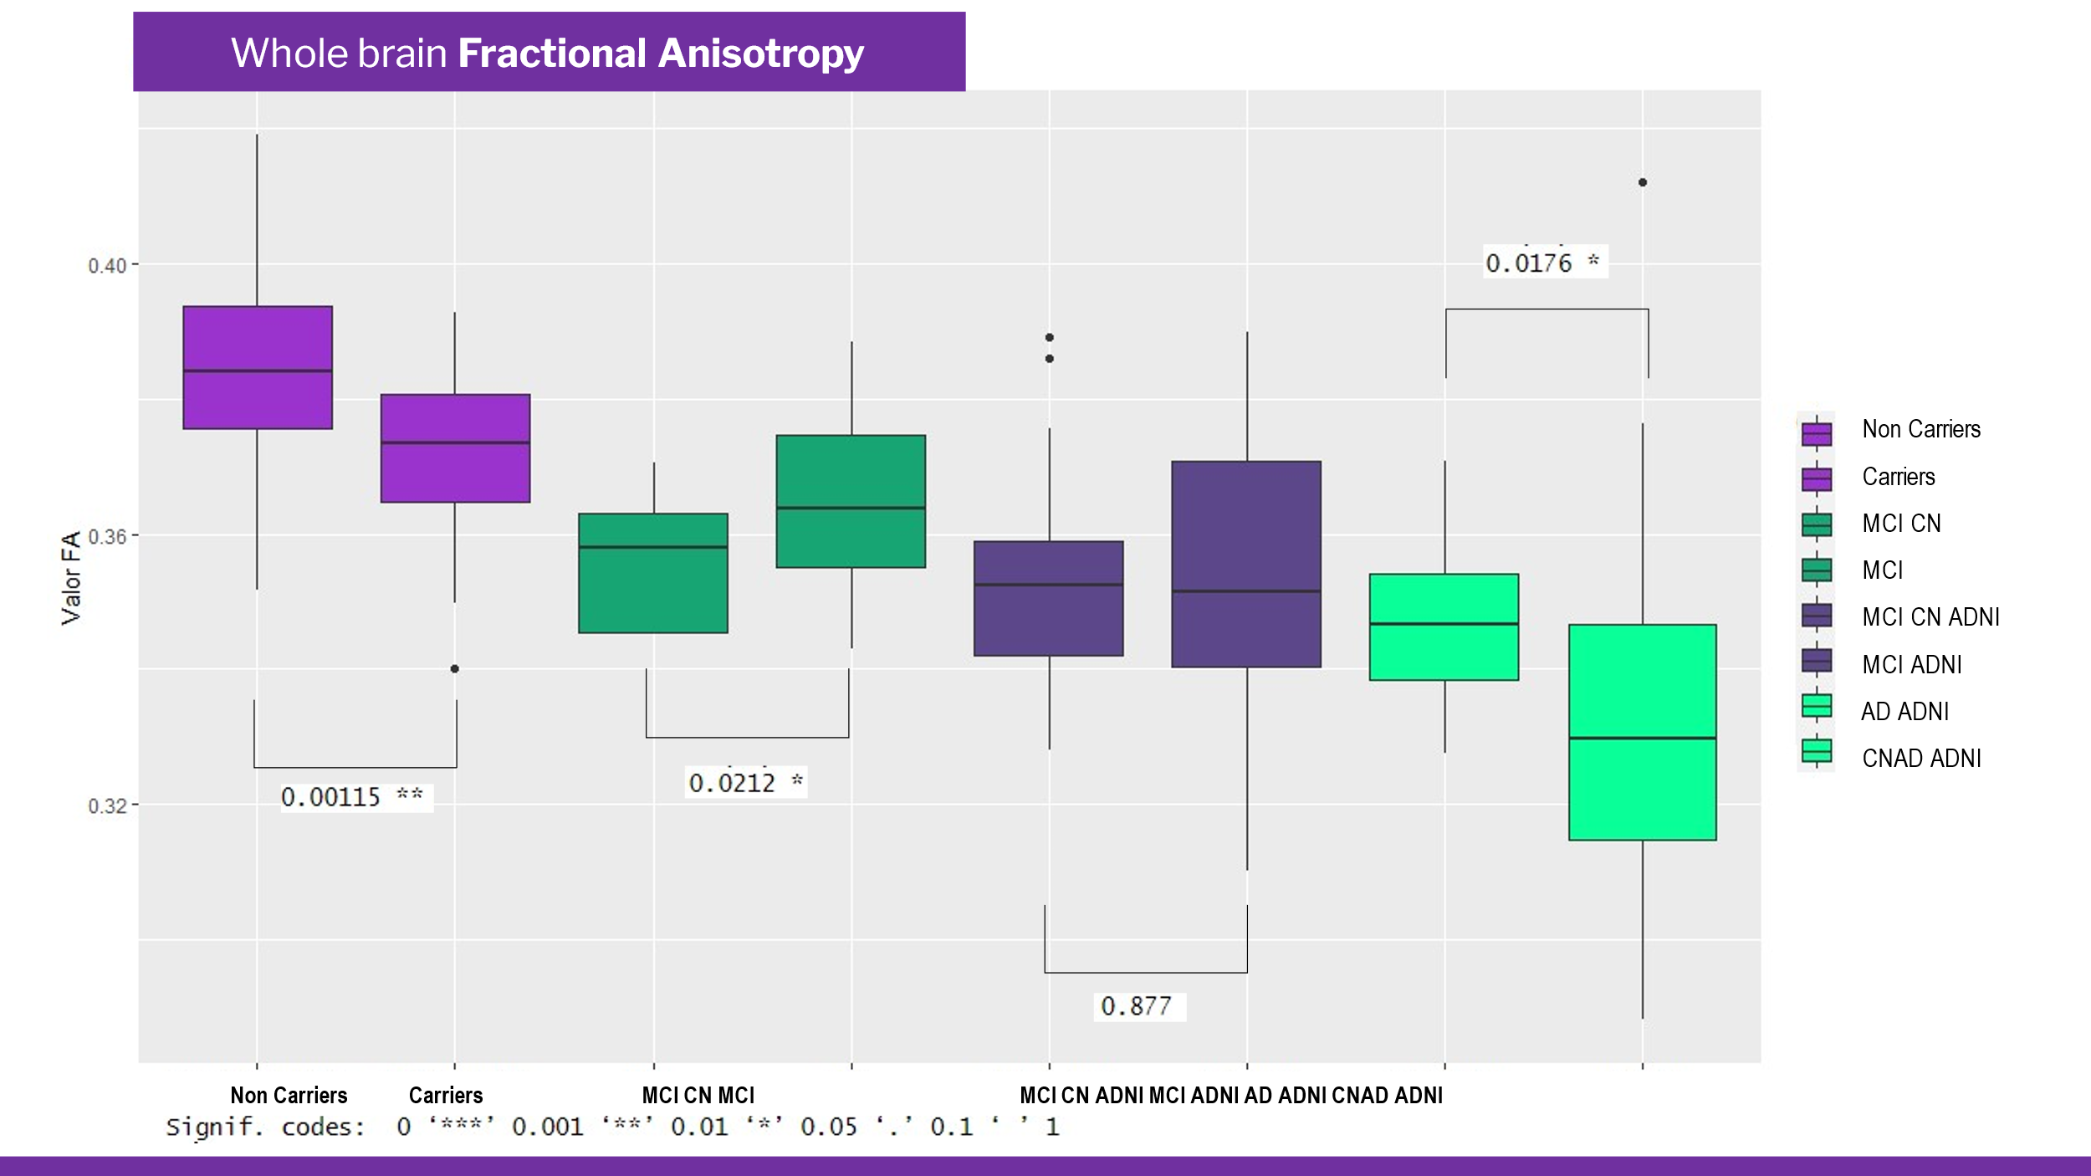

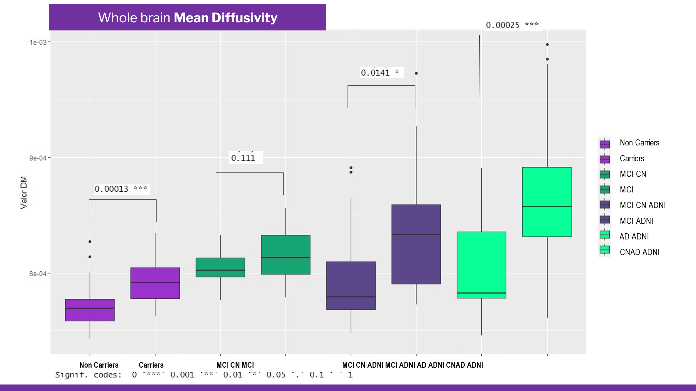

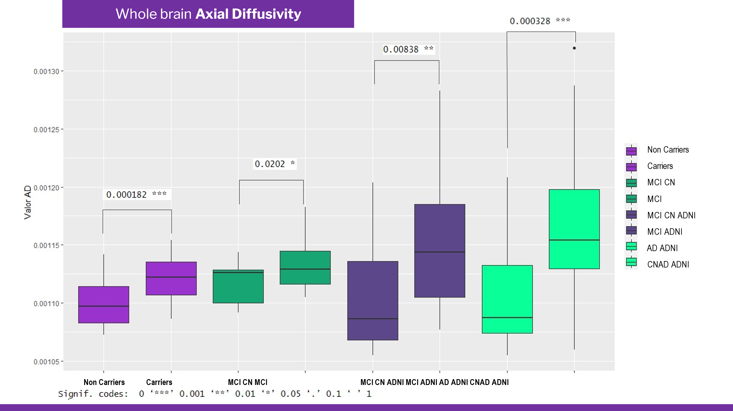

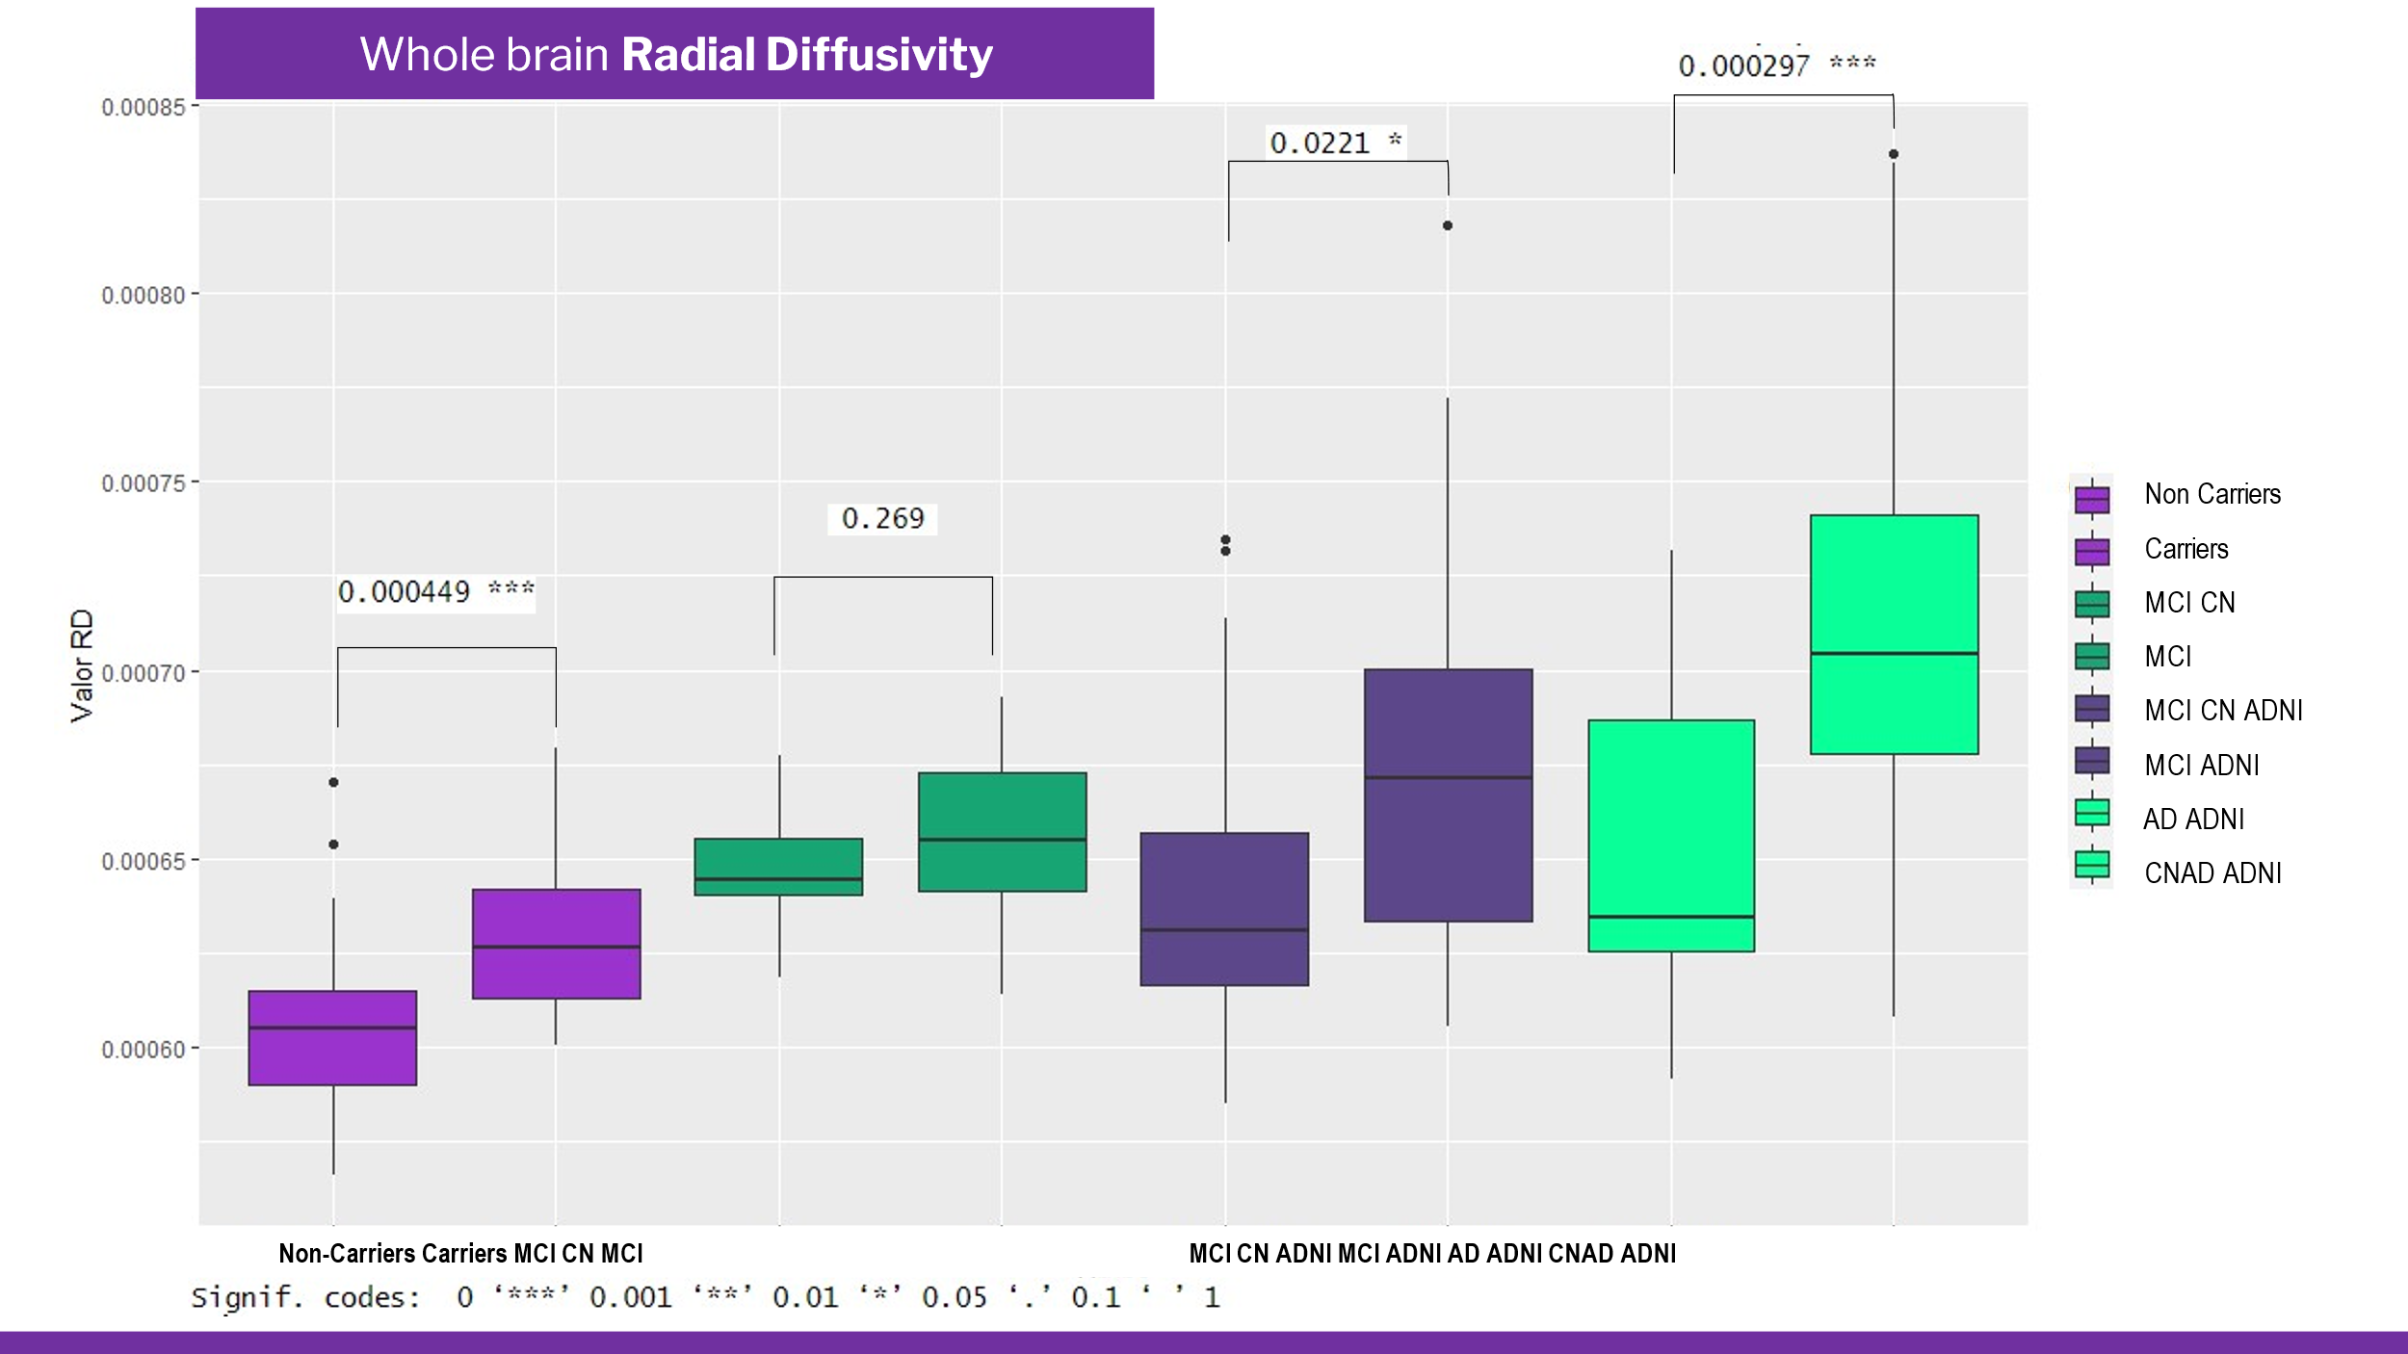

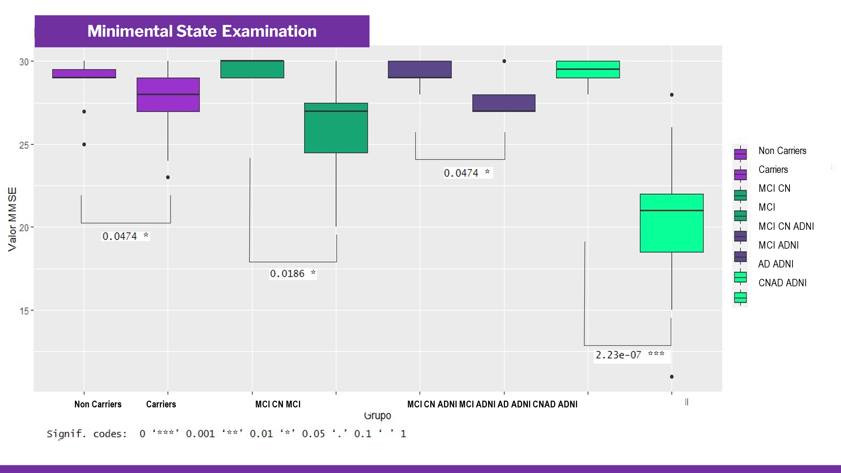

**Conclusiones**

Hay una disminución en la anisotropía fraccional y aumento en la difusividad media, axial y radial en los portadores de la mutación E280A con respecto a los no portadores. El mismo comportamiento se evidencia para los grupos de deterioro cognitivo leve y demencia con respecto a sus controles.

Estos hallazgos observados en las métricas de difusividad se corresponden con los resultados obtenidos en las evaluaciones neuropsicológicas.

**Palabras claves:** Enfermedad de Alzheimer, DTI, tractografía / Alzheimer Disease, DTI, tractography

**Referencias**

1. Donoso A. La enfermedad de Alzheimer. Rev Chil Neuropsiquiatr [Internet]. 2003 Nov [cited 2019 Jul 20];41:13–22. Available from: http://www.scielo.cl/scielo.php?script=sci_arttext&pid=S0717-92272003041200003&lng=en&nrm=iso&tlng=en

2. Lista S, Bryant SEO, Blennow K, Dubois B, Hugon J. Biomarkers in Sporadic and Familial Alzheimer ’ s Disease. 2015;47:291–317.

3. Polanco JC, Li C, Bodea LG, Martinez-Marmol R, Meunier FA, Götz J. Amyloid-β and tau complexity - Towards improved biomarkers and targeted therapies. Nat Rev Neurol [Internet]. 2018;14(1):22–40. Available from: http://dx.doi.org/10.1038/nrneurol.2017.162

4. Kantarci K, Murray ME, Schwarz CG, Reid RI, Przybelski SA, Lesnick T, et al. White-matter integrity on DTI and the pathologic staging of Alzheimer’s disease. Neurobiol Aging [Internet]. 2017;56:172–9. Available from: http://dx.doi.org/10.1016/j.neurobiolaging.2017.04.024

5. Filley CM. The Behavioral Neurology of White Matter [Internet]. Vol. 5, BMC Public Health. 1–8 p. Available from: https://ejournal.poltektegal.ac.id/index.php/siklus/article/view/298%0Ahttp://repositorio.unan.edu.ni/2986/1/5624.pdf%0Ahttp://dx.doi.org/10.1016/j.jana.2015.10.005%0Ahttp://www.biomedcentral.com/1471-2458/12/58%0Ahttp://ovidsp.ovid.com/ovidweb.cgi?T=JS&P

6. Andica, Kamagata, Hatano, Saito, Uchida, Ogawa, et al. Free-Water Imaging in White and Gray Matter in Parkinson’s Disease. Cells. 2019;8(8):839.

7. Duque A, Roa E, Castedo J. Anatomía de la sustancia blanca mediante tractografía por tensor de difusión. Radiologia [Internet]. 2008;50(2):99–111. Available from: http://dx.doi.org/10.1016/S0033-8338(08)71944-1

8. Lope-Piedrafita S. Diffusion Tensor Imaging (DTI). In: Preclinical MRI Methods in Molecular Biology [Internet]. 2018. p. 103–16. Available from: https://link.springer.com/protocol/10.1007%2F978-1-4939-7531-0_7

9. Hoy AR, Kecskemeti SR, Corps MS, Navy US. Tractografía de difusión de eliminación de agua libre : una comparación con las adquisiciones convencionales y FLAIR DTI. 2019;1–16.

10. Mart M. Biomarcadores en la enfermedad de Alzheimer : definición , significación diagnóstica y utilidad clínica. 2009;1(2):101–14.

11. Franco MacÍas E, Suárez González A, Bustamante Rangel A, Gil Néciga E. Enfermedad de Alzheimer. In: Tratado de Medicina Geriátrica [Internet]. Second Edi. Elsevier Espa8#241;a, S.L.U.; 2011. p. 5129–37. Available from: http://dx.doi.org/10.1016/B978-84-9113-298-1/00088-0

12. . _Tractografía de difusión de eliminación de agua libre_ una comparación con las adquisiciones convencionales y FLAIR DTI.pdf.

13. . _Free Water Elimination Diffusion Tractography- A Comparison With Conventional and Fluid-Attenuated Inversion Recovery, Diffusion Tensor Imaging Acquisitions.pdf.

14. Dumont M, Roy M, Jodoin PM, Morency FC, Houde JC, Xie Z, et al. Free Water in White Matter Differentiates MCI and AD From Control Subjects. Front Aging Neurosci. 2019;11(October):1–9.

15. Hoy AR, Kecskemeti SR, Alexander AL. Free Water Elimination Diffusion Tractography : A Comparison With Conventional and Fluid-Attenuated Inversion Recovery , Diffusion Tensor Imaging Acquisitions. 2015;

16. Tang Y, Ph D, Pasternak O, Ph D, Kubicki M, Ph D, et al. Altered Cellular White Matter But Not Extracellular Free Water on Diffusion MRI in Individuals at Clinical High Risk for Psychosis. (25):1–9.